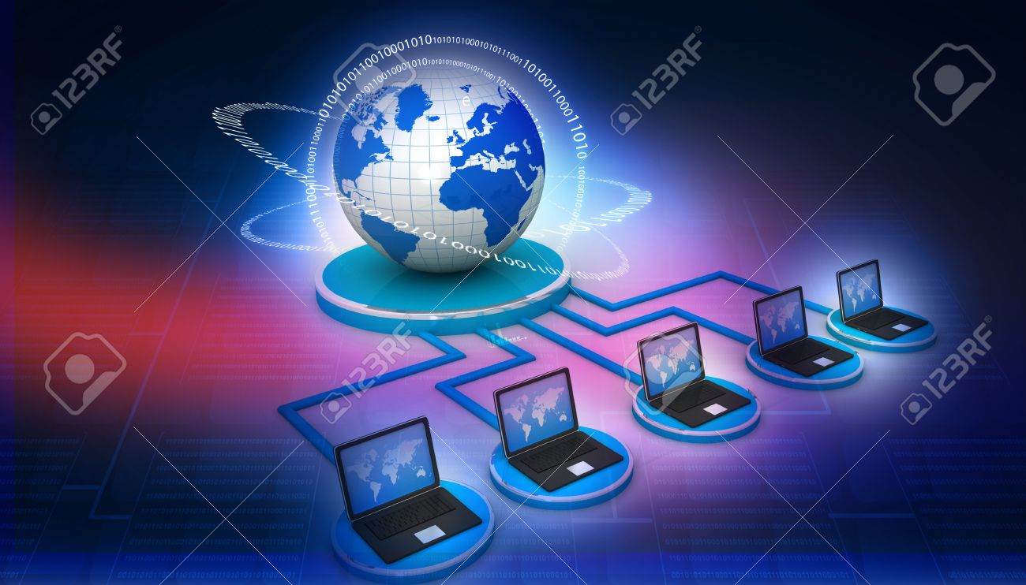
TECNOLOGÍA E INFORMÁTICA

La importancia de las nuevas tecnologías
La tecnología forma parte de nuestra vida cotidiana. Actualmente, los ordenadores, los teléfonos móviles y las redes informáticas permiten comunicarnos, trabajar, estudiar y acceder a grandes cantidades de información.
La informática es una herramienta fundamental para el desarrollo de la sociedad. Gracias a ella podemos automatizar tareas, almacenar información y facilitar numerosos procesos.

Sistemas Microinformáticos y Redes
Los profesionales de Sistemas Microinformáticos y Redes se encargan de instalar, configurar y mantener equipos informáticos y redes de comunicación.
Sus conocimientos permiten solucionar problemas técnicos, garantizar el correcto funcionamiento de los sistemas y ofrecer asistencia a los usuarios.

El futuro tecnológico
La inteligencia artificial, la ciberseguridad y la computación en la nube son algunas de las áreas que están transformando el mundo tecnológico. Aprender informática significa prepararse para un futuro lleno de nuevas oportunidades.

